Пришла старуха и стала сказывать про деревенское раздолье: про ключи студеные, про луга зеленые, про леса дремучие, про хлебы хлебистые да про ярицу яристую. Это не сказка, а присказка, сказка будет впереди.
Жил-был в селе мужичок, крестьянин исправный… у кого хлеб родится сам-четверт, сам-пят, а у него нередко и сам-десят! Сожнет мужичок хлеб, свезет в овин, перечтет снопы да каждый десятый сноп к стороне отложит, примолвя: «Это на долю бедной братьи». Услыхав такие речи, воробей зачирикал во весь рот:
— Чив, чив, чив! мужичок полон овин хлеба навалил, да и на нашу братью видимо-невидимо отложил!
— Ши-шь, не кричи во весь рот, — пропищала мышь-пискунья, — не то все услышат: налетит ваша братья, крылатая стая, все по зернышку разнесет, весь закром склюет и нам ничего не покинет!
Трудновато было воробью молчать, да делать нечего: мышка больно строго ему пригрозила. Вот слетел воробей со стрехи на пол да, подсев к мышке, стал тихохонько чирикать:
— Давай-де, мышка-норышка, совьем себе по гнездышку — я под стрехой, ты в подполье — и станем жить да быть да хозяйской подачкой питаться, и будет у нас все вместе, все пополам.
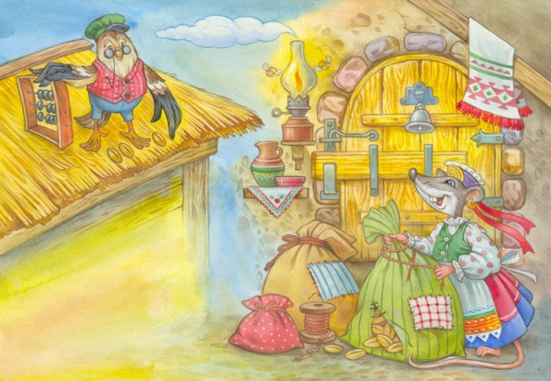
Мышка согласилась. Вот и зажили они вдвоем; живут год, живут другой, а на третий стал амбар ветшать; про новый хлеб хозяин выстроил другой амбар, а в старом зерна оставалось намале. Мышка-норышка это дело смекнула, раскинула на умах и порешила, что коли ей одной забрать все зерно, то более достанется, чем с воробьем пополам. Вот прогрызла она в половице в закроме дыру, зерно высыпалось в подполье, а воробей и не видал того, как весь хлеб ушел к мышке в нору. Стал воробей поглядывать: где зерно? Зерна не видать; он туда, сюда — нет нигде ни зерна; стал воробей к мышке в нору стучаться:
— Тук, тук, чив, чив, чив, дома ли, сударушка мышка?
А мышка в ответ:
— Чего ты тут расчирикался? Убирайся, и без тебя голова болит!
Заглянул воробей в подполье да как увидал там хлеба ворох, так пуще прежнего зачирикал:
— Ах ты, мышь подпольная, вишь, что затеяла; да где ж твоя правда? Уговор был: все поровну, все пополам, а ты это что делаешь? Взяла да и обобрала товарища!
— И-и, — пропищала мышка-норышка, — вольно тебе старое помнить, я так ничего знать не знаю и помнить не помню!
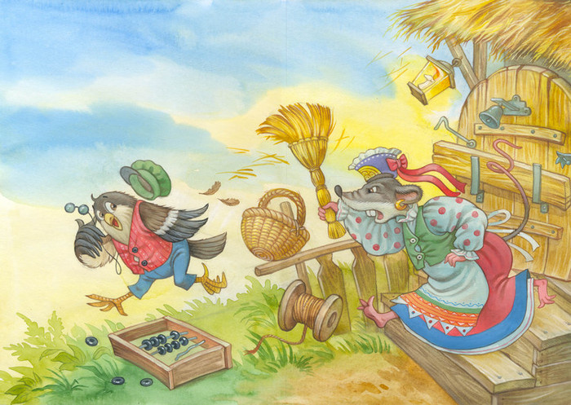
Нечего делать, стал воробей мышке кланяться, упрашивать, а она как выскочит, как начнет его щипать, только перья полетели!
Рассердился и воробей, взлетел на крышу и зачирикал так, что со всего округа воробьи слетелись, видимо-невидимо. Всю крышу обсели и ну товарищево дело разбирать; все по ниточке разобрали и на том порешили, чтобы к звериному царю всем миром с челобитьем лететь. Снялись, полетели, только небо запестрело. Вот прилетели они к звериному царю, зачирикали, защебетали, так что у царя Льва в ушах зазвенело, а он в ту пору прилег было отдохнуть. Зевнул Лев, потянулся да и говорит:
— Коли попусту слетелись, так убирайтесь восвояси — спать хочу; а коли дело есть до меня, то говори один, ведь петь хорошо вместе, а говорить — порознь!
Вот и выскочил воробышек, что побойчее других, и стал так сказывать дело:
— Лев-государь, вот так и так, наш брат воробей положил уговор с твоей холопкой, мышью зубастой, жить в одном амбаре, есть из одного закрома до последнего зерна; прожили они так без малого три года, а как стал хлеб к концу подходить, мышь подпольная и слукавила — прогрызла в закроме дыру и выпустила зерно к себе в подполье; брат воробей стал ее унимать, усовещивать, а она, злодейка, так его ощипала кругом, что стыдно в люди показаться; повели, царь, мышь ту казнить, а все зерно истцу воробью отдать; коли же ты, государь, нас с мышью не рассудишь, так мы полетим к своему царю с челобитной!
— И давно бы так, идите к своему Орлу! — сказал Лев, потянулся и опять заснул.
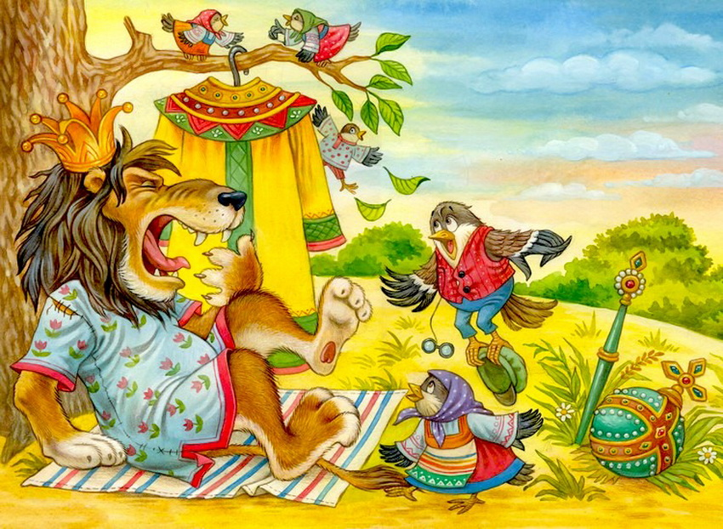
Туча тучей поднялася стая воробьиная с челобитной к Орлу на звериного царя да на его холопку-мышь. Выслушал царь Орел да как гаркнет орлиным клектом:
— Позвать сюда трубача!
А грач-трубач уж тут как тут, стоит пред Орлом тише воды ниже травы.
— Труби, трубач, великий сбор моим богатырям: беркутам, соколам, коршунам, ястребам, лебедям, гусям и всему птичьему роду, чтобы клювы точили, когти вострили: будет-де вам пир на весь мир. А тому ли звериному царю разлетную грамоту неси: за то-де, что ты, царь-потатчик, присяги не памятуешь, своих зверишек в страхе не держишь, наших пернатых жалоб не разбираешь, вот за то-де и подымается на тебя тьма-тьмущая, сила великая; и чтобы тебе, царю, выходить со своими зверишками на поле Арекское, к дубу Веретенскому.
Тем временем, выспавшись, проснулся Лев и, выслушав трубача-бирюча, зарыкал на все свое царство звериное; сбежались барсы, волки, медведи, весь крупный и мелкий зверь, и становились они у того дуба заветного. И налетала на них туча грозная, непроносная, с вожаком своим, с царем Орлом, и билися обе рати не отдыхаючи три часа и три минуты, друг друга не одолевая; а как нагрянула западная сила, ночная птица, пугач да сова, тут зубастый зверь-мышь первый наутек пошел. Доложили о том докладчики звериному царю, рассердился Лев-государь на зубастую мышь:
— Ах ты, мышь, мелюзга подпольная, из-за тебя, мелкой сошки, бился я, не жалеючи себя, а ты же первая тыл показала!
Тут велел Лев отбой бить, замиренья просить; а весь награбленный хлеб присудил воробью отдать, а мышь подпольную, буде найдется, ему же, воробью, головою выдать. Мышь не нашли, сказывают: «Сбежала-де со страху за тридевять земель в тридесятое царство, не в наше государство». Воробышек разжился, и стал у него что ни день, то праздник, гостей видимо-невидимо, вся крыша вплотную засажена воробьями, и чирикают они на все село былину про мышь подпольную, про воробья богатого да про свою удаль молодецкую.

